Załącznik
do uchwały nr ….……………
Rady Miejskiej Wrocławia
z dnia.……………2015 roku

Gminny Program wspierania rodziny we Wrocławiu
na lata 2015 – 2017



Wrocław 2015

Spis treści

1. | Wprowadzenie | 3
2. | Organizacja systemu pomocy dziecku i rodzinie we Wrocławiu na podstawie obowiązujących przepisów | 3-6
3. | Diagnoza środowiska lokalnego – sytuacja wrocławskich rodzin | 6-10
4. | Cele i zadania przewidziane do realizacji na lata 2015-2017 | 10-13
5. | Oferta instytucjonalna miasta | 13
6. | Rekomendacje do programu na lata 2015-2017 | 13-15
7. | Oczekiwane rezultaty programu | 15
8. | Monitoring zadań i finansowanie | 15
8.1. | Monitoring realizacji programu | 15
8.2. | Źródła finansowania | 15-16
9. | Realizatorzy programu | 16

Załączniki 17-23

- WPROWADZENIE
Pierwszy Program Wspierania Rodziny we Wrocławiu opracowano na lata 2012-2014. Program powołany został UCHWAŁĄ NR XXXV/784/12 RADY MIEJSKIEJ WROCŁAWIA z dnia 29 listopada 2012 r. i był odpowiedzią na realizację obowiązku nałożonego na gminy ustawą z dnia 9 czerwca 2011 roku
o wspieraniu rodziny i systemie pieczy zastępczej, która to ustawa nakazuje samorządowi podejmowanie działań wspierających wobec rodzin przeżywających trudności w wypełnianiu funkcji opiekuńczo – wychowawczych.

Zgodnie z powyższą ustawą samorząd gminy powinien realizować następujące zadania:
- opracowanie i realizacja 3-letnich gminnych programów wspierania rodziny,
- tworzenie możliwości podnoszenia kwalifikacji przez asystentów rodziny,
- tworzenie oraz rozwój systemu opieki nad dzieckiem, w tym placówek wsparcia dziennego, oraz praca z rodziną przeżywającą trudności
w wypełnianiu funkcji opiekuńczo-wychowawczych przez:
  - zapewnienie rodzinie przeżywającej trudności wsparcia i pomocy asystenta rodziny oraz dostępu do specjalistycznego poradnictwa,
  - organizowanie szkoleń i tworzenie warunków do działania rodzin wspierających,
  - prowadzenie placówek wsparcia dziennego oraz zapewnienie w nich miejsc dla dzieci,
- finansowanie:
- podnoszenia kwalifikacji przez asystentów rodziny,
- kosztów związanych z udzielaniem pomocy, ponoszonych przez rodziny wspierające,
- współfinansowanie pobytu dziecka w rodzinie zastępczej, rodzinnym domu dziecka, placówce opiekuńczo-wychowawczej, regionalnej placówce opiekuńczo-terapeutycznej lub interwencyjnym ośrodku preadopcyjnym,
- sporządzanie sprawozdań rzeczowo-finansowych z zakresu wspierania rodziny oraz przekazywanie właściwemu wojewodzie, w wersji elektronicznej,
z zastosowaniem systemu teleinformatycznego,
- prowadzenie monitoringu sytuacji dziecka z rodziny zagrożonej kryzysem
i przeżywającej trudności w wypełnianiu funkcji opiekuńczo-wychowawczej, zamieszkałego na terenie gminy.

- Organizacja systemu pomocy dziecku i rodzinie we Wrocławiu na podstawie obowiązujących przepisów.

Zaburzenie funkcji rodzicielskich i nieadekwatne postawy rodzicielskie stały się inspiracją, i próbą zdefiniowania nowego spojrzenia na system pomocy rodzinie. Ustawa z dnia 9 czerwca 2011 r. o wspieraniu rodziny i systemie pieczy zastępczej (Dz. U. z 2013 r. poz. 135, z późn. zm.) wprowadziła nowe zadania dzięki którym:
- Kładzie główny nacisk na utrzymanie dzieci w ich naturalnym środowisku poprzez wzmocnienie działań profilaktycznych i doskonalenie metod pracy
z rodziną w celu pozostawienia dziecka w rodzinie lub jego powrotu
do środowiska rodzinnego.
- Daje możliwość rozwoju placówek wsparcia dziennego, w których zatrudnieni specjaliści (psycholodzy, pedagodzy) pomagają dziecku
i współpracują z rodzicami tj:
- świetlic,
- klubów,
- ognisk wychowawczych.
- W ramach działań profilaktycznych wprowadza i wzmacnia funkcje asystenta rodziny, którego celem jest prowadzenie systematycznej
i bezpośredniej pracy z rodziną mającą trudności w prawidłowym funkcjonowaniu. Ustawa dopuszcza prowadzenie pracy z rodziną także
w przypadku czasowego umieszczenia dziecka poza rodziną (np.
w systemie rodzinnej lub instytucjonalnej pieczy zastępczej – art. 10 ust.4 ustawy o wspieraniu rodziny i systemie pieczy zastępczej).
- Doskonali i rozwija współpracę pomiędzy przedstawicielami instytucji, które mają kontakt z dzieckiem i jego rodziną tj.:
- placówkami opieki i wychowania: szkołą, przedszkolem, żłobkiem itp.
- służbami zdrowia
- instytucją pomocy społecznej
- policją
- sądem
w celu wspomagania rodziny w działaniach na rzecz poprawy jej sytuacji.
- Rozwija rodzinną pieczę zastępczą, w tym wprowadza nową definicję rodziny zastępczej, która zakłada, że funkcję tą będą mogli pełnić wstępni
i rodzeństwo dziecka (na których zgodnie z kodeksem rodzinnym
i opiekuńczym, ciąży obowiązek alimentacyjny), inne osoby spokrewnione lub spowinowate z dzieckiem – po spełnieniu wymogów kwalifikacyjnych – w niezawodowych i zawodowych formach pieczy zastępczej.
- Zapewnia osobom spełniającym funkcję rodziny zastępczej lub osobom prowadzącym rodzinny dom dziecka wsparcie merytoryczne, finansowe oraz rozwój i stabilizację zawodową
np. poprzez wprowadzenie przerwy w wykonywaniu obowiązków, uznanie okresu sprawowania funkcji rodziny zastępczej zawodowej i prowadzenia rodzinnego domu dziecka do okresu, od którego zależą uprawnienia pracownicze.
- Rozwija rodzinne domy dziecka.
- Pozwala na umieszczenie dzieci do 10 roku życia (jeżeli zaistnieje taka konieczność) wyłącznie w rodzinnych formach pieczy zastępczej (wyjątek od tej zasady mogą stanowić jedynie dzieci, które z uwagi na potrzebę prowadzenia intensywnej, specjalistycznej terapii lub rehabilitacji nie mogą znaleźć się w mogącym zapewnić im odpowiedni poziom usług opiekuńczych środowisku rodzinnym lub jeżeli przemawia za tym zasada nierozłączania rodzeństwa).
- Wprowadza poprawę procesu usamodzielnienia wychowanków pieczy zastępczej, tak aby samodzielnie mogli pełnić różne role społeczne.⁾

Wyk. nr 1. Organizacja systemu pomocy dziecku i rodzinie

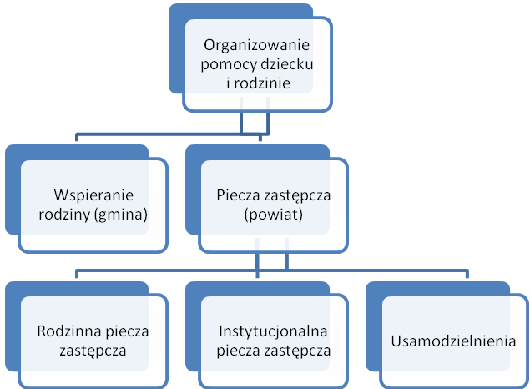

System pieczy zastępczej to zespół osób, instytucji i działań mających na celu zapewnienie czasowej opieki i wychowania dzieciom w przypadku niemożności sprawowania opieki i wychowania przez rodziców.

Ustawa o wspieraniu rodziny i systemie pieczy zastępczej wprowadziła dotychczas nieznane instytucje w zakresie pieczy zastępczej i zasad wspierania rodziny. Został powołany organizator i koordynator rodzinnej pieczy zastępczej.

Organizatorem rodzinnej pieczy zastępczej we Wrocławiu jest Miejski Ośrodek Pomocy Społecznej, którego rolą jest zapewnienie rodzinom zastępczym
i rodzinnym domom dziecka wsparcia specjalistów z zakresu pedagogiki, psychologii, prawa.

Koordynatorem rodzinnej pieczy zastępczej jest osoba zatrudniona przez organizatora rodzinnej pieczy zastępczej w celu wspierania rodzin zastępczych
i rodzinnych domów dziecka.

Rodzina zastępcza oraz rodzinny dom dziecka zapewniają dziecku całodobową opiekę i wychowanie. Są zobowiązani do zapewnienia dostępu do przysługujących świadczeń zdrowotnych oraz kształcenia i wyrównywania braków rozwojowych a także szkolnych. Rodzina zastępcza i rodzinny dom dziecka mają zadbać o rozwój uzdolnień i zainteresowań dzieci a także zaspokajać ich potrzeby emocjonalne, rozwojowe, bytowe, społeczne i religijne. Pobyt dzieci w rodzinnej pieczy zastępczej, w przeciwieństwie do adopcji, ma charakter tymczasowy.
Koordynatorem pomocy rodzinie we Wrocławiu jest Miejski Ośrodek Pomocy Społecznej – jednostka budżetowa gminy Wrocław, realizująca zadania gminy wynikające m.in. z ustawy o pomocy społecznej oraz ustawy o wspieraniu rodziny i systemie pieczy zastępczej.

Tabela nr 2. Rodzinna piecza zastępcza we Wrocławiu, stan na 30.06.2014 r.
Rodziny spokrewnione |  | Rodziny  niezawodowe |  | RODZINY ZASTĘPCZE ZAWODOWE ŁĄCZNIE |  | Rodzinne domy dziecka |  | RODZINA PIECZA ZASTĘPCZA ŁĄCZNIE
Liczba rodzin | Liczba dzieci | Liczba  rodzin | Liczba  dzieci | Liczba  rodzin | Liczba dzieci | Liczba rodzin | Liczba dzieci | Liczba rodzin | Liczba dzieci
536 | 661 | 172 | 216 | 17 | 43 | 1 | 6 | 726 | 926

Źródło: opracowanie własne na podstawie sprawozdań MOPS

Tabela nr 3. Instytucjonalna piecza zastępcza we Wrocławiu, stan na 30.06.2014
Placówki opiekuńczo – wychowawcze typu interwencyjnego |  | Placówki opiekuńczo – wychowawcze typu socjalizacyjnego |  | Placówki opiekuńczo – wychowawcze typu specjalistyczno - terapeutycznego |  | Placówki opiekuńczo – wychowawcze typu rodzinnego
Liczba placówek | Liczba  dzieci | Liczba placówek | Liczba  dzieci | Liczba placówek | Liczba  dzieci | Liczba placówek | Liczba dzieci
9 | 137 | 15 | 228 | 2 | 29 | 19 | 108
Źródło: opracowanie własne na podstawie sprawozdań MOPS

- Diagnoza środowiska lokalnego – sytuacja wrocławskich rodzin.

Rodzina to przede wszystkim instytucja wychowująca dzieci. Dla zadań polityki społecznej istotna jest zdolność rodziny do radzenia sobie z sytuacjami problemowymi wymagającymi reorganizacji dotychczasowych obowiązków członków rodziny oraz związanymi ze zwiększonymi obciążeniami finansowymi.

Rodzina, jako naturalne środowisko rozwoju dziecka, przeżywając trudności
w opiece i wychowywaniu dzieci wymaga wsparcia dla dobra nie tylko dzieci, ale też wszystkich jej członków. Przywrócenie prawidłowego funkcjonowania rodzin jest największym zyskiem dla społeczności lokalnej.

Praca z rodzinami dysfunkcyjnymi jest procesem złożonym i długofalowym. Efekty pracy w przeważającym stopniu zależą od aktywności rodzin, otwarcia na otrzymywane wsparcie, chęci wprowadzenia w swoim życiu zmian. Objęcie rodziny wsparciem asystenta czy przedstawicieli innych instytucji i organizacji pomocowych nie zawsze gwarantuje przywrócenie rodzinie zdolności do prawidłowego wypełniania funkcji opiekuńczo-wychowawczych.

W pracy socjalnej z rodziną ważną rolę odgrywa otoczenie społeczne instytucjonalne w jakim rodzina funkcjonuje. Wstępem dla niniejszego Programu jest diagnoza środowiska lokalnego.

Kondycja wrocławskiej rodziny jest odbiciem ogólnej sytuacji demograficznej oraz gospodarczej kraju. Dostępne dane spisowe oraz negatywne prognozy GUS wskazujące na utrzymywanie się niskiego współczynnika dzietności oraz systematycznym wydłużaniem się średniej długości życia skutkują w dłuższym okresie systematycznym wzrostem udziału gospodarstw małych jedno
i dwuosobowych w kolejnych latach spisowych. Towarzyszy temu spadek odsetek gospodarstw o większej liczbie członków. Obserwowane procesy demograficzne są charakterystyczne dla wszystkich dużych miast w Polsce w perspektywie średnio i długo terminowej. Z danych prognostycznych nie można jednak wnosić, że wraz ze zmniejszaniem się dzietności w polskich rodzinach, będą się zmniejszały, obserwowane w badaniach, obszary dysfunkcjonalności
i dezorganizacji życia rodzinnego. Wręcz przeciwnie, wskazuje na to rosnąca dezinstytucjonalizacja rodziny oraz wpływ zjawisk społecznych i kulturowych na przebieg socjalizacji pierwotnej, jak i wtórnej. Wchodzące w dorosłość kolejne roczniki wrocławian będą coraz lepiej przygotowane do ról zawodowych, coraz gorzej zaś do ról rodzinnych.

Sytuację wrocławskich gospodarstw domowych i rodzin obrazują dane uzyskane ze sprawozdań MOPS oraz z badań w ramach „Wrocławskiej diagnozy problemów społecznych” i „Wrocławskiej Diagnozy Społecznej 2014”.

Z analiz danych sprawozdawczych prowadzonych przez MOPS wynika, że niezbędna jest praca w zakresie wsparcia wrocławskich rodzin na różnych płaszczyznach. Pracownicy socjalni komórek MOPS rozeznali w 2013 r. łącznie
10.625 środowisk, o łącznej liczbie osób 17.697, w tym 4 127 dzieci do lat 18. Pracę socjalną podjęto w 2.716 (25,56%) rozeznanych środowiskach. Dane sprawozdawcze pokazują, że problemami najczęściej występującymi
w rozeznanych środowiskach przez pracowników socjalnych były: ubóstwo (zdiagnozowane w 56,5% środowiskach), długotrwała lub ciężka choroba (45,8%), bezrobocie (41,3%), bezradność w prowadzeniu gospodarstwa domowego (19,7%). Ubóstwo, choroba i bezrobocie były trzema najczęściej diagnozowanymi problemami niemal w każdym zespole.
Do Zespołu Interdyscyplinarnego w I połowie 2014 r. wpłynęło 427 zgłoszeń dotyczących podejrzenia występowania przemocy w rodzinie, problem ten dotyczył 427 rodzin (1.176 osób w rodzinie), w tym 136 rodzin z dziećmi (224 dzieci w rodzinach). W I półroczu 2014 roku wypełniono 443 załączniki Niebieska Karta A, powołano 423 grupy robocze.
Osób podejrzanych o stosowanie przemocy w rodzinie było 435 (57 kobiet
i 378 mężczyzn).
MOPS podejmuje szereg działań zmierzających do zminimalizowania, pojawiających się problemów poprzez pracę socjalną prowadzoną przez pracowników socjalnych czy asystentów rodziny. Jednostką koordynującą we Wrocławiu pracę asystentów rodziny jest Miejski Ośrodek Pomocy Społecznej, który w roku 2014 zatrudniał łącznie 21 asystentów rodziny współpracujących łącznie ze 139 rodzinami. Wszyscy asystenci rodziny zatrudnieni przez MOPS czy to w ramach zadaniowego czasu pracy czy na umowę zlecenie spełniali wymogi ustawy (wykształcenie wyższe kierunkowe).

W badaniach społecznych przeprowadzonych w ramach Wrocławskiej diagnozy społecznej w maju/czerwcu 2014 na próbie 2.000 respondentów (mieszkańców Wrocławia) – osób w wieku 15-80 lat mieszkających min. od pół roku we Wrocławiu zdiagnozowano sytuację materialną i problemy społeczne wrocławskich gospodarstw domowych i rodzin.
Wyniki badań stanowią potwierdzenie wspomnianych tendencji demograficznych
i dobrze oddają charakter współczesnej wielkomiejskiej rodziny (zob. tabela nr 4) Znaczną część rodzin stanowią osoby z usamodzielnionymi dziećmi.

Tabela 4: Sytuacja rodzinna respondentów w wieku 15-80 lat (dane WDS 2014).
Rodzaj sytuacji rodzinnej respondentów | Procent
Dzieci w rodzinie | 22,5
Rodziny pełne z min. 1 dzieckiem na utrzymaniu | 31,7
Rodziny monoparentalne (osoby samotnie wychowujące dziecko) | 3,3
„Puste gniazda” (osoby z dorosłymi usamodzielnionymi dziećmi) | 42,5
Ogółem n=2.000 | 100,0

Rodziny pełne lub samotni rodzice posiadający na utrzymaniu 1 dziecko stanowią łącznie 699 gospodarstw domowych (35%) spośród analizowanych 2.000 ogółem.

Na uwagę zasługuje również fakt, że według Spisu Powszechnego z 2011 r,. liczba rodzin wielodzietnych zamieszkałych we Wrocławiu znacznie spadła
w porównaniu z danymi ze spisu powszechnego przeprowadzonego w roku 2002. Obecnie we Wrocławiu mamy 3.967 rodzin wielodzietnych, w tym 3.174 to rodziny z trojgiem dzieci, natomiast z czworgiem i więcej dzieci są zaledwie 794 rodziny.

Tabela nr 5: Liczba rodzin z dziećmi w gospodarstwach domowych we Wrocławiu według liczby dzieci do lat 24 pozostających na utrzymaniu w 2011 r.
Wyszczególnienie | Ogółem | Rodziny według liczby dzieci do lat 24 pozostających na utrzymaniu
Wyszczególnienie | Ogółem | 1 | 2 | 3 | 4 | 5 i więcej
O G Ó Ł E M | 76.321 | 48.670 | 23.684 | 3.174 | 684 | 110
Źródło: dane na podstawie wyników Narodowego Spisu Powszechnego Ludności i Mieszkań 2011

Z analizy badań „Wrocławskiej Diagnozy Społecznej 2014” oraz danych własnych MOPS można wyciągnąć następujące wnioski na temat kondycji rodzin i ich gospodarstw domowych istotne dla tworzenia programu wsparcia rodziny:
- Wrocławska rodzina w ujęciu ogólnym jest wewnętrznie spójna, dominuje w niej tzw. partnerski model rodziny – wyznaczony współdzieleniem się zasadniczymi obowiązkami w rodzinie między partnerami. Partnerzy wysoko oceniają wzajemne relacje oraz relacje między nimi a dziećmi, nawet jeśli rodzina pozostaje obciążona problemami.
- W miarę pogarszania się sytuacji ekonomicznej gospodarstwa domowego, następuje istotna zmiana modelu rodziny
z partnerskiego na w znaczącym stopniu obciążający kobietę
w podstawowych obowiązkach na rzecz rodziny. Jak pokazują badania WDS 2014 zjawisko to widoczne jest w środowiskach rodzin objętych pomocą pracownika socjalnego czy asystenta rodziny (załącznik nr 1 - Tab. 1-3).
- Widoczne jest osłabienie rodziny poprzez niski współczynnik posiadanych dzieci w rodzinie oraz poprzez tzw. „puste gniazda”, czyli rodziny osób, które mają już usamodzielnione dzieci.
- Rodzice nawet w stosunku do samodzielnych ekonomicznie
i społecznie dzieci czują się zobowiązani do pomocy materialnej,
w organizacji gospodarstwa domowego oraz opieki nad dziećmi. Dorosłe dzieci, co potwierdzają badania pozostają w ekonomicznej
i funkcjonalnej zależności od rodziców. Ale ta zależność jest zgodna z przekonaniami badanych.
- Rosnąca dezinstytucjonalizacja rodziny oraz sposób socjalizacji pierwotnej jak i wtórnej powoduje, że wchodzące w dorosłość kolejne roczniki wrocławian, będą coraz lepiej przygotowane do ról zawodowych, coraz gorzej zaś do ról rodzinnych.
- Badania pokazują, że wzmacniają się społeczne przekonania,
o obowiązkach państwa i jego systemu instytucjonalnego
w organizacji i finansowaniu opieki nad osobami starszymi, niepełnosprawnymi, chorymi, wykraczającymi swym zakresem poza doraźne potrzeby związane z samoobsługą i zaspokojeniem potrzeb dnia codziennego.
- Dane z WDS 2014 wskazują, że ponad 10% wrocławskich gospodarstw domowych jest obciążonych złożonymi problemami społecznymi i narażone są pośrednio lub bezpośrednio na utrwalanie się mechanizmów wykluczenia społecznego. Są to te gospodarstwa
i rodziny, w których krzyżuje się oczekiwanie zróżnicowanej pomocy wsparcia (instytucjonalnego) i zarazem korzystanie z różnych form wsparcia.
- Jak potwierdzają badania i bezpośrednia obserwacja pracowników terenowej pracy socjalnej profil rodziny oraz kondycja ekonomiczna rodziny (GD) wskazują na specyficzne problemy i są determinujące dla pomocy społecznej i pracy socjalnej w rodzinie (Załącznik nr 2-4 - wykres 1-4).
- Problemy przemocowe dotykają zwłaszcza rodzin niepełnych (tzw. monoparentalnych) (zob. Załącznik nr 4 wykres 3).
- Im większa liczebnie rodzina tym większe problemy w budowaniu dobrych relacji/więzi rodzinnych.
- Wydatki na edukację (76,6%) i usługi medyczne pochłaniają znaczący odsetek budżetu domowego gospodarstw domowych (63%) – (np. średnio 215 zł miesięcznie na naukę i kształcenie, żłobek i przedszkole 312,14 PLN).
- Rodziny o niskim statusie ekonomicznym oszczędzają na edukacji przedszkolnej dzieci i lekach, a także na odpłatnych formach spędzania czasu wolnego i uczestnictwa w kulturze (zob. Załącznik nr 1 Tab. 1-3).
- Rodziny mające na utrzymaniu dzieci wskazują na niski udział
w życiu kulturalnym, organizacji czasu wolnego.
- Badania i obserwacje bezpośrednie wskazują, że problemy społeczne (tj. uzależnienia, przemoc w rodzinie) są silnie powiązane
z deficytami w wydatkach socjalnych i ogólnie złą sytuacją ekonomiczną rodzin.
- Trudna sytuacja ekonomiczna zmusza rodziny do korzystania
z różnych form wsparcia oferowanych przez pracownika socjalnego
i asystenta rodziny w ramach szeroko rozumianej pracy socjalnej (zob. Załącznik nr 3 - wykres 2).
- Rodziny mające trudności wychowawcze korzystają obecnie ze wsparcia pracownika socjalnego i asystenta rodziny

- Cele i zadania przewidziane do realizacji na lata 2015-2017.

Celem głównym Gminnego programu wspierania rodziny jest tworzenie warunków umożliwiających poprawę sytuacji społecznej rodzin zagrożonych wykluczeniem społecznym oraz ich wspieranie
w prawidłowym funkcjonowaniu poprzez realizowanie skoordynowanej polityki społecznej na rzecz wzmacniania rodziny przez wyspecjalizowane instytucje samorządu lokalnego.

Ochrona rodziny jest gwarancją rozwoju społeczeństwa dlatego tak ważne jest wspieranie jej rozwoju oraz promocja wartości rodziny poprzez:
- promowanie i organizowanie różnorodnych form integracji rodzin
i społeczności lokalnych,
- działalność edukacyjno - informacyjną na rzecz promowania rodziny.

Biorąc pod uwagę że rodzina jest głównym środowiskiem funkcjonowania swoich członków, a przede wszystkim rozwoju dziecka i stanowi naturalne środowisko wychowawcze, w którym dziecko uczy się żyć i postępować
w określony sposób, należy w sytuacjach kryzysowych, gdy rodzina nie jest w stanie poradzić sobie z problemami udzielić jej pomocy poprzez stworzenie sprawnie funkcjonującego systemu poradnictwa specjalistycznego oraz terapii rodzinnej, a więc szeroko rozumianego systemu wsparcia.
Cel główny Programu na lata 2015-2017 będzie realizowany poprzez następujące cele szczegółowe i zagania:

Tabela 4: Cele i zadania na lata 2015-2017
Cel 1. | Promowanie wartości rodziny poprzez propagowanie i inicjowanie działań na rzecz środowiskowych form wspierania rodziny  w wychowaniu dzieci
Zadanie do realizacji | 1) Promowanie i organizowanie różnorodnych form integracji rodzin  i społeczności lokalnych (działania w ramach realizowania pracy socjalnej metodą środowiskową).  2)Działalność edukacyjno- informacyjna na rzecz promowania rodziny- organizowanie spotkań o charakterze edukacyjnym, warsztatów, konferencji, kampanii i akcji społecznych.  3)Zapewnienie dostępu do poradnictwa specjalistycznego zwłaszcza pedagogicznego, psychologicznego oraz prawnego.  4)Wspieranie działań dotyczących upowszechniania informacji  o uprawnieniach dla rodziny i jej członków oraz o instytucjach  i formach pomocy wspierających rodzinę.  5) Promowanie i wspieranie organizacji różnych form spędzania wolnego czasu dzieci i młodzieży.
Zakładane rezultaty | 1)Poprawa funkcjonowania rodzin, wzrost świadomości w związku  z pełnieniem ról rodzicielskich oraz w zakresie planowania i funkcjonowania rodziny.  2)Integracja rodzin w ramach środowiska lokalnego.  3) Zacieśnienie współpracy z podmiotami podejmującymi różnorodne działania na rzecz rodzin z dziećmi.
Wskaźniki realizacji | 1) Ilość osób, którym udzielono poradnictwa specjalistycznego.  2) Ilość zorganizowanych festynów, pikników, kampanii społecznych itp.  3)Ilość zorganizowanych spotkań o charakterze edukacyjnym.
Źródło pochodzenia wskaźnika | - Sprawozdania realizatorów poszczególnych działań.  - Ewaluacja podjętych działań.
Realizatorzy | Wydział Zdrowia i Spraw Społecznych, WCRS, Departament Edukacji, organizacje pozarządowe, MOPS

Cel 2. | Wdrażanie skutecznych metod zapobiegających kryzysowi  w rodzinie.
Zadanie do realizacji | - Tworzenie i realizacja programów za[obiegających niekorzystnym zjawiskom społecznym (profilaktyka).  - Propagowanie i wspieranie zdrowego stylu życia wśród dzieci i młodzieży oraz ich opiekunów.  - Wspieranie edukacji dzieci i młodzieży w zakresie bezpieczeństwa publicznego.  - Akcje edukacyjne na rzecz profilaktyki kryzysu w rodzinie.
Zakładane rezultaty | - Zmiana postaw i zachowań w rodzinach zagrożonych negatywnymi zachowaniami społecznymi.  - Zwiększenie kompetencji opiekuńczo wychowawczych rodziców/opiekunów.  - Wzrost świadomości i umiejętności radzenia sobie z negatywnymi zjawiskami społecznymi (np. uzależnienia, zachowania aspołeczne, dyskryminacja) i przyjmowanie pozytywnej postawy społecznej  i obywatelskiej przez dzieci i młodzież.
Wskaźniki realizacji | - Ilość i rodzaj programów profilaktycznych: dla dzieci i młodzieży oraz rodziców / opiekunów.  - Ilość osób objętych programami.
Źródło pochodzenia wskaźnika | - Sprawozdania realizatorów poszczególnych działań.  - Ewaluacja podjętych działań.
Realizatorzy | Wydział Zdrowia i Spraw Społecznych, Departament Edukacji, organizacje pozarządowe, Policja, Straż Miejska, WCRS, MOPS
Cel 3. | Budowanie zintegrowanego systemu wsparcia rodziny w sytuacji kryzysowej.
Zadanie do realizacji | - Wspieranie finansowe i merytoryczne placówek ukierunkowanych na pomoc rodzinie.  - Prowadzenie szkoleń, seminariów, konferencji, forów wymiany doświadczeń odnośnie metod pracy oraz zakresu działania instytucji zajmujących się rodziną.  - Bieżąca analiza potrzeb vs oferta pomocowa w środowiskach lokalnych, prowadzenie ujednoliconej bazy danych na temat takiej oferty.  - Podejmowanie poradnictwa i interwencji na rzecz rodzin będących  w kryzysie.  - Współfinansowanie placówek zapewniających całodobową opiekę rodziny będącej w kryzysie.  - Wypracowanie procedur wspierania rodziny na poszczególnych etapach pracy i między podmiotami odpowiedzialnymi za system wsparcia.
Zakładane rezultaty | - Podniesienie profesjonalizmu osób niosących pomoc rodzinie.  - Systemowy sposób rozwiązywania problemów rodziny.  - Współpraca między osobami pracującymi na rzecz rodziny.  - Ukierunkowanie pomocy na rzeczywiste problemy i potrzeby.
Wskaźniki realizacji | - Ewaluacja podjętych działań.  - Ilość i jakość dofinansowania instytucji wspomagających rodzinę.  - Ilość oraz liczba uczestników szkoleń, seminariów, konferencji, forów wymiany doświadczeń.
Źródło pochodzenia wskaźnika | 1) Ankiety ewaluacyjne.  2) Sprawozdania realizatorów poszczególnych działań.
Realizatorzy | MOPS, Policja, Wydział Zdrowia i Spraw Społecznych, Departament Edukacji, organizacje pozarządowe, WCRS.
Cel 4. | Wdrażanie nowoczesnych metod pracy z rodziną i dzieckiem
Zadanie do realizacji | - Szkolenie specjalistów pomagających rodzinie w innowacyjnych metodach pracy.  - Poszerzanie kadry specjalistów, zwłaszcza w obszarze terapii  i rehabilitacji dziecka i rodziny oraz w zakresie realizacji funkcji opiekuńczo wychowawczych.  - Objęcie kadry specjalistów pomagających rodzinie regularną superwizją (grupową i indywidualną).  - Inicjowanie współpracy interdyscyplinarnej na rzecz rodziny.  - Zapoznawanie się z metodami pracy i doświadczeniami innych polskich  i zagranicznych miast o podobnej charakterystyce jak Wrocław.  - Rozwój i wdrażanie prac społecznie użytecznych jako jednego  z elementów systemu aktywizacji społecznej członków rodziny.
Zakładane rezultaty | - Podniesienie kompetencji i skuteczności podejmowanych działań pomocowych.  - Poszerzenie oferty dostępnych dla klienta metod pracy z rodziną.  - Ilość zatrudnionych specjalistów do pracy z rodziną w tym asystentów rodziny.  - Lepszy i szybszy dostęp do terapii.  - Przeciwdziałanie wypaleniu zawodowemu.  - Podniesienie jakości pracy specjalistów.
Wskaźniki realizacji | - Ilość godzin superwizyjnych i ilość osób w nich uczestniczących.  - Ilość szkoleń i osób w nich uczestniczących.  - Ilość dostępnych specjalistów i godzin terapii dostępnych  w poszczególnych jednostkach.  - Ilość kontaktów wizytacyjnych w innych ośrodkach pomocy rodzinie.
Źródło pochodzenia wskaźnika | - Sprawozdania realizatorów poszczególnych działań.  - Oferta specjalistyczna instytucji pomagających rodzinie dostępna publicznie.
Realizatorzy | MOPS, Policja, Wydział Zdrowia i Spraw Społecznych, Departament Edukacji, organizacje pozarządowe
Cel 5. | Poprawa funkcjonowania rodziny w sferze socjalno-bytowej.
Zadanie do realizacji | - Zwiększenie dostępności mieszkań socjalnych dla potrzebujących oraz zapobieganie utracie mieszkania.  - Zorganizowanie dofinansowywanej, dziennej opieki instytucjonalnej nad dziećmi dostosowanej do potrzeb opiekunów pracujących lub znajdujących się w trudnej sytuacji życiowej (opieka: żłobkowa, przedszkolna, w sytuacjach kryzysowych).  - Zwiększenie oferty bezpłatnych form spędzania czasu wolnego dla dzieci i młodzieży.  - Kontynuowanie i poszerzanie oferty dożywiania.  - Pomoc finansowa dla rodzin w trudnej sytuacji materialnej i bytowej zgodnie z ustawą o pomocy społecznej.
Zakładane rezultaty | - Podniesienie bezpieczeństwa bytowego i zdrowotnego rodziny.  - Zapobieganie rozpadowi rodziny i umieszczaniu dzieci w pieczy zastępczej z powodu warunków socjalno-bytowych.  - Zwiększenie mobilności opiekunów w podejmowaniu pracy i leczenia.  - Podniesienie możliwości rozwojowych dzieci i młodzieży.  - Powstanie miejsc doraźnej, bezpłatnej opieki nad dzieckiem w sytuacjach kryzysowych.
Wskaźniki realizacji | - Ilość przyznanych i nie utraconych mieszkań.  - Ilość dofinansowanych miejsc w żłobkach i przedszkolach.  - Ilość miejsc opieki doraźnej.  - Ilość miejsc realizujących bezpłatne formy spędzania czasu wolnego oraz ilość uczestników zajęć.  - Ilość osób objętych ofertą dożywiania.  - Liczba przyznanych świadczeń.
Źródło pochodzenia wskaźnika | - Sprawozdania realizatorów poszczególnych działań.  - Oferta instytucji zapewniających dzieciom i młodzieży organizację czasu wolnego.
Realizatorzy | MOPS, Wydział Zdrowia i Spraw Społecznych, Departament Edukacji, organizacje pozarządowe, WCRS

- Oferta instytucjonalna miasta

Realizacja programu wspierania rodziny możliwa jest dzięki wykorzystaniu szeroko rozumianej oferty instytucjonalnej miasta. We Wrocławiu funkcjonuje ponad 1.300 instytucji pomocowych o różnym charakterze, których zadaniem jest udostępnianie mieszkańcom swojej oferty edukacyjnej, socjalnej, kulturalnej⁾. Miasto jest również znaczącym dysponentem infrastruktury mieszkaniowej – szczególnie istotnej z punktu widzenia zaspokajania potrzeb rodziny. Wrocław dysponuje znaczącym potencjałem placówek oświatowych, kulturalnych i opieki zdrowotnej, które mogą przyczynić się do realizacji zadań podejmowanych w ramach programów.
Doświadczenia w realizacji działań na rzecz wsparcia rodziny i integracji społecznej w ramach programów pomocy dla rodzin wielodzietnych „dwa plus trzy i jeszcze więcej” oraz Aktywności Lokalnej - wskazują jednoznacznie zarówno na potencjał jak i możliwości współpracy instytucji kultury, oświaty
w realizacji działań o charakterze środowiskowym – zwłaszcza w zakresie spędzania wolnego czasu.

- Rekomendacje do programu na lata 2015-2017
W oparciu o przeprowadzoną ocenę sytuacji wrocławskich rodzin, sformułowane zostały rekomendacje dla programu wsparcia rodziny; stanowią one podstawę wyznaczenia priorytetów oraz zadań szczegółowych dla programu
w perspektywie lat 2015– 2017.

L.p. | Priorytety | Odpowiedzialność
1. | Podjąć działania systemowe o charakterze wyprzedzającym, niwelujące społeczne i ekonomiczne konsekwencje utrzymującej się negatywnej prognozy społeczno-demograficznej dla mieszkańców Wrocławia oraz jej skutków dla rodzin i gospodarstw domowych.  Działania te winny przybrać formę rozwijanej współpracy instytucjonalnej pomiędzy Miejskim Ośrodkiem Pomocy Społecznej - koordynatorem pomocy rodzinie oraz organizatorem pieczy zastępczej we Wrocławiu, a innymi jednostkami organizacyjnymi Gminy – dysponentami zasobów infrastruktury społecznej. Należy dbać o niezbędny poziom integracji działań wspierających rodzinę z miejskimi programami polityki edukacyjnej, opiekuńczej, przeciwdziałania przemocy w rodzinie oraz mieszkaniowej. | - System pomocy społecznej,  - System edukacji,  - System zdrowia, system porządku i bezpieczeństwa
2. | Dostosować formy planowych działań instytucjonalnych, poprzez organizację usług asystentów rodzinnych dla zidentyfikowanych potrzeb rodzin (w tym rodzin wielodzietnych). | - System pomocy społecznej
3. | Wzmocnić potencjał kadrowy MOPS w zakresie pracy socjalnej i oferowanego wsparcia specjalistycznego. | - System pomocy społecznej
4. | Promować dostosowane do wymogów współczesności reguły życia społecznego w rodzinie, podziału ról i obowiązków wynikających ze zmieniających się warunków i stylu życia. | - System edukacji  - System pomocy społecznej
5. | Dążyć do zwiększenia oferty wsparcia specjalistycznego dla rodzin (w tym rodzin wielodzietnych) poprzez zwiększenie oferty: terapii indywidualnej i rodzinnej, poradnictwa psychologicznego, pedagogicznego. | - System pomocy społecznej,  - System edukacji
6. | Zwiększyć dostępność mieszkań socjalnych dla potrzebujących co jest koniecznym i niezbędnym warunkiem pracy socjalnej i efektywnego wsparcia rodzin zamieszkujących substandardy techniczne i społeczne, lub doświadczających przemocy w rodzinie. | - System pomocy społecznej  - System mieszkalnictwa
7. | Dobrze zorganizować, na wysokim jakościowo poziomie dostępną dla wszystkich chętnych publiczną opiekę instytucjonalną nad dziećmi (żłobkową, przedszkolną, szkolną). | - System edukacji  - System zdrowia
8. | Podjąć działania na rzecz przywrócenia środowiskowych funkcji szkołom publicznym by stały się ośrodkami skupienia i aktywizacji rodzin wrocławskich również w ramach Programów Aktywności Lokalnej. | - System edukacji  - System pomocy społecznej
9. | Przeciwdziałać ubóstwu dzieci i młodzieży poprzez egalitaryzującą funkcję szkoły podstawowej i gimnazjum – niezależnie od narzuconych kryteriów udzielania świadczeń (finansowych i rzeczowych, np. w zakresie dożywiania). | - System edukacji  - System pomocy społecznej
10. | Rozwijanie zgodnego z oczekiwaniami społecznymi zagospodarowanie wolnego czasu dzieci i młodzieży – dbać o atrakcyjność ofert spędzania czasu wolnego rozwijanych w ramach działań środowiskowych. | - System edukacji  - System pomocy społecznej  - System kultury
11. | Udoskonalenie interdyscyplinarnej współpracy na rzecz przeciwdziałania wzrostowi przemocy w rodzinie. | - System pomocy społecznej,  - System edukacji,  - System zdrowia, system porządku i bezpieczeństwa
12. | Przeciwdziałać zagrożeniom wykluczeniem społecznym osób i rodzin poprzez realizację działań w ramach projektów dofinansowanych ze źródeł zewnętrznych krajowych i zagranicznych w tym UE. | - System pomocy społecznej

- Oczekiwane rezultaty programu
- Promocja i kreowanie pozytywnego obrazu rodziny.
- Stworzenie skutecznego systemu rozwiązywania problemów rodziny.
- Zapobieganie wykluczeniu społecznemu rodziny i jej członków.
- Zintegrowanie działań różnorodnych podmiotów na rzecz wspierania rodziny i jej członków.
- Zwiększenie aktywności organizacji i instytucji działających na rzecz rodziny.
- Zwiększenie dostępu do informacji o różnorodnych formach wsparcia rodziny.
- Poprawa bezpieczeństwa rodziny i jej członków.
- Monitoring zadań i finansowanie
Realizacja priorytetów w ramach Programu odbywać się będzie w systemie zdefiniowanych działań, przy czym działania te powinny uwzględniać wskaźniki realizacji zadań.

8.1. Monitoring realizacji programu

Monitoring realizacji programu opiera się na analizie wskaźnikowej. Wskaźniki realizacji zadań ujęte w Tab. nr 4 mają charakter ilościowy i bezpośrednio odnoszą się do oczekiwanych efektów poszczególnych zadań.

Pomocniczo dla celów kontroli wewnętrznej wprowadza się tabelę monitorującą, którą jednostki realizujące konkretne działania powinny przedstawić koordynatorowi systemu pomocy rodzinie do dnia 31 stycznia.

Tabela 6: Wzór tabeli monitorującej stan realizacji poszczególnych zadań
Lp. | Cele | Realizacja zadania | Wskaźniki realizacji zadania | Termin/  okres realizacji | Podmiot koordynujący
1.
….

8.2. Źródła finansowania

Finansowanie Programu wspierania rodziny we Wrocławiu odbywać się będzie
w ramach środków budżetu Gminy Wrocław, dotacji oraz środków pozabudżetowych pozyskanych z innych źródeł – dotacji oraz grantów projektowych w ramach funduszy europejskich, środków pochodzących z sektora NGO i innych.
Zgodnie z zapisami ustawy jednostki samorządu terytorialnego mogą otrzymywać dotacje celowe z budżetu państwa na dofinansowanie zadań własnych z zakresu realizacji zadań wspierania rodziny, przy czym wysokość dotacji nie może przekroczyć 50 % wydatków przeznaczonych na realizację zadania.

- Realizatorzy programu

Gminny program wspierania rodziny we Wrocławiu jest dokumentem otwartym
i długofalowym. Będzie realizowany przy współpracy lokalnego samorządu, instytucji i organizacji pozarządowych oraz innych podmiotów zajmujących się sprawami rodziny.

Załącznik Nr 1

Tabele 1 – 3. Model rodziny (porządek życia rodzinnego) Dane WDS 2014:

Dla rodzin ogółem (n=2000)
Kto w P. rodzinie: | żona / partnerka | mąż/ partner | wspólnie z partnerem/partnerką | ktoś inny z rodziny | ktoś spoza rodziny
podejmuje najczęściej decyzje dotyczące wydatków na bieżące utrzymanie rodziny | 17,9% | 12,1% | 69,8% | 0,1% | 0,0%
podejmuje najczęściej decyzje dotyczące znacznych zobowiązań finansowych rodziny (zaciąganie kredytów) | 8,1% | 13,6% | 78,1% | 0,2% | 0,0%
najczęściej decyduje o znacznych wydatkach np. na: remont mieszkania, zakup samochodu itp. | 8,6% | 17,0% | 74,2% | 0,1% | 0,0%
najczęściej rozstrzyga spory w rodzinie | 24,7% | 12,1% | 62,0% | 0,8% | 0,5%
poświęca najwięcej czasu na prowadzenie domu (mycie, sprzątanie, pranie, itp.) | 65,2% | 1,3% | 29,5% | 3,4% | 0,6%
poświęca najwięcej czasu na zajmowanie się sprawami edukacji dzieci (odrabianie lekcji, reagowanie na sprawy w szkole, itp.) | 55,0% | 3,3% | 39,0% | 1,8% | 1,0%
poświęca najwięcej czasu na opiekę i wychowanie dziecka do lat 6. | 62,6% | 0,4% | 29,6% | 7,4% | 0,0%
poświęca najwięcej czasu na załatwianie spraw urzędowych i administracyjnych na rzecz rodziny (opłaty, itp.) | 25,6% | 28,2% | 44,7% | 1,5% | 0,0%

Dla rodzin żyjących biednie lub skromnie
Kto w P. rodzinie: | żona / partnerka | mąż/ partner | wspólnie z partnerem/partnerką | ktoś inny z rodziny | ktoś spoza rodziny
podejmuje najczęściej decyzje dotyczące wydatków na bieżące utrzymanie rodziny | 27,1% | 11,5% | 60,4% | 1,0% | 0,0%
podejmuje najczęściej decyzje dotyczące znacznych zobowiązań finansowych rodziny (zaciąganie kredytów) | 17,0% | 14,9% | 68,1% | 0,0% | 0,0%
najczęściej decyduje o znacznych wydatkach np. na: remont mieszkania, zakup samochodu itp. | 10,4% | 19,8% | 68,8% | 1,0% | 0,0%
najczęściej rozstrzyga spory w rodzinie | 34,4% | 11,8% | 51,6% | 2,2% | 0,0%
poświęca najwięcej czasu na prowadzenie domu (mycie, sprzątanie, pranie, itp.) | 67,3% | 6,7% | 18,3% | 7,7% | 0,0%
poświęca najwięcej czasu na zajmowanie się sprawami edukacji dzieci (odrabianie lekcji, reagowanie na sprawy w szkole, itp.) | 58,0% | 7,4% | 23,5% | 6,2% | 4,9%
poświęca najwięcej czasu na opiekę i wychowanie dziecka do lat 6. | 63,0% | ,0% | 26,1% | 10,9% | 0,0%
poświęca najwięcej czasu na załatwianie spraw urzędowych i administracyjnych na rzecz rodziny (opłaty, itp.) | 35,0% | 29,0% | 30,0% | 6,0% | 0,0%

Dla rodzin pod opieką pracownika socjalnego MOPS lub Asystenta Rodziny
 | żona / partnerka | mąż/ partner | wspólnie z partnerem/partnerką | ktoś inny z rodziny | ktoś spoza rodziny
podejmuje najczęściej decyzje dotyczące wydatków na bieżące utrzymanie rodziny | 26,1% | 13,0% | 60,9% | ,0% | ,0%
podejmuje najczęściej decyzje dotyczące znacznych zobowiązań finansowych rodziny (zaciąganie kredytów) | 26,1% | 21,7% | 52,2% | ,0% | ,0%
najczęściej decyduje o znacznych wydatkach np. na: remont mieszkania, zakup samochodu itp. | 26,1% | 17,4% | 56,5% | ,0% | ,0%
najczęściej rozstrzyga spory w rodzinie | 39,1% | 26,1% | 26,1% | 8,7% | ,0%
poświęca najwięcej czasu na prowadzenie domu (mycie, sprzątanie, pranie, itp.) | 72,0% | 12,0% | 8,0% | 8,0% | ,0%
poświęca najwięcej czasu na zajmowanie się sprawami edukacji dzieci (odrabianie lekcji, reagowanie na sprawy w szkole, itp.) | 60,0% | 10,0% | 10,0% | 0,0% | 20,0%
poświęca najwięcej czasu na opiekę i wychowanie dziecka do lat 6. | 100,0% | 0,0% | 0,0% | 0,0% | 0,0%
poświęca najwięcej czasu na załatwianie spraw urzędowych i administracyjnych na rzecz rodziny (opłaty, itp.) | 47,8% | 34,8% | 8,7% | 8,7% | ,0%

Załącznik nr 2

Wykres 1 Dane WDS 2014

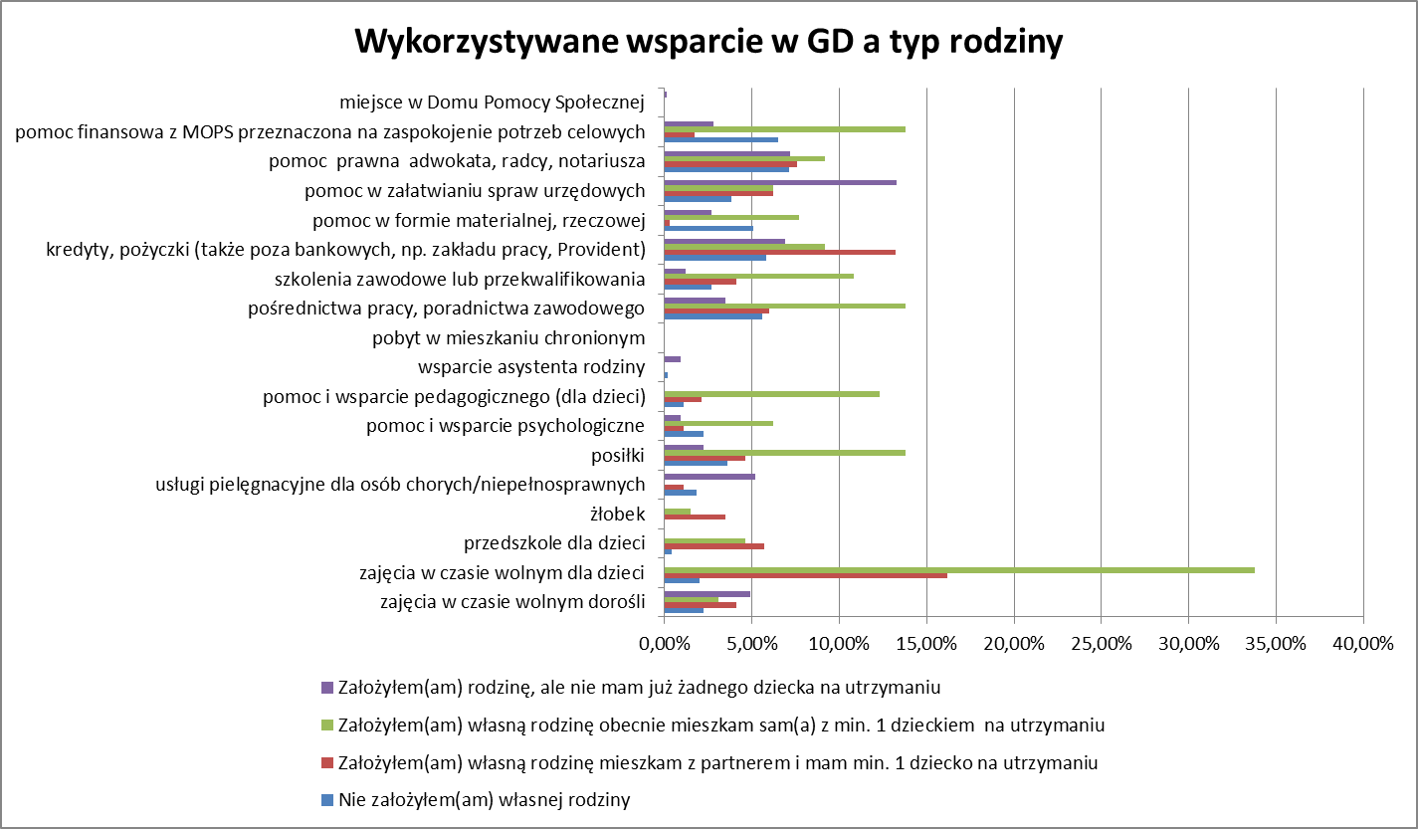

Załącznik nr 3
Wykres 2 Dane WDS 2014
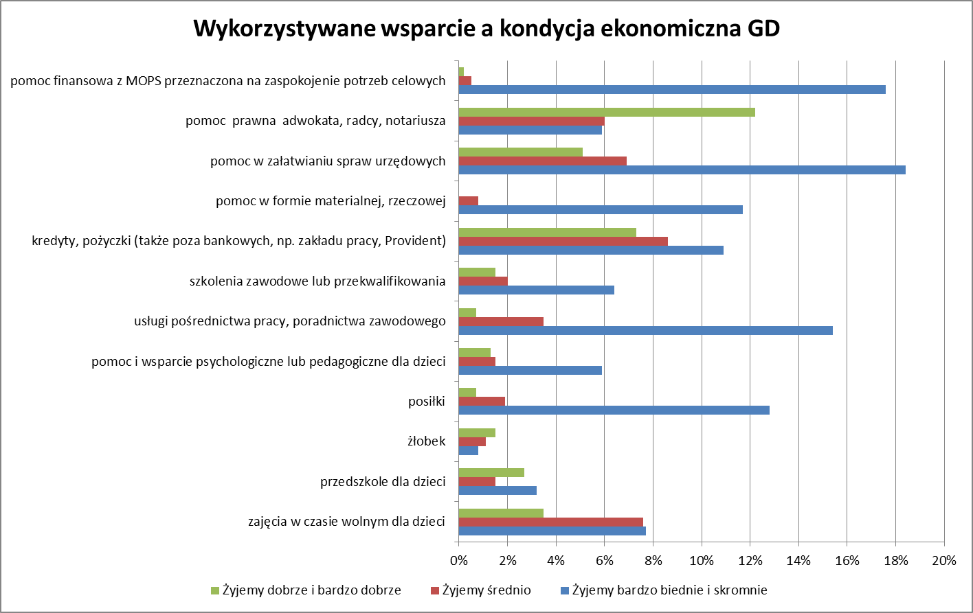

Załącznik nr 4
Wykres 3 Dane WDS 2014
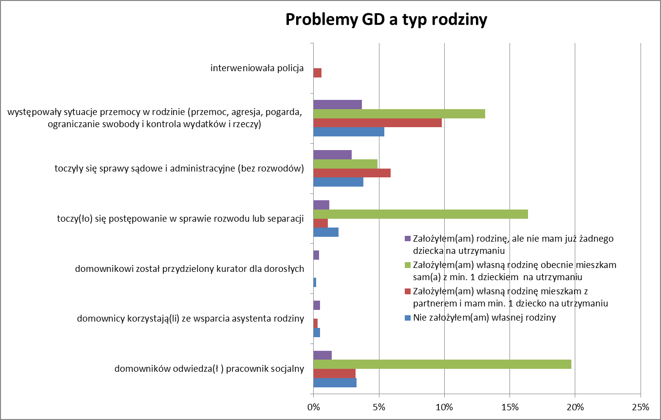

Załącznik nr 5
Wykres 4 Dane WDS 2014
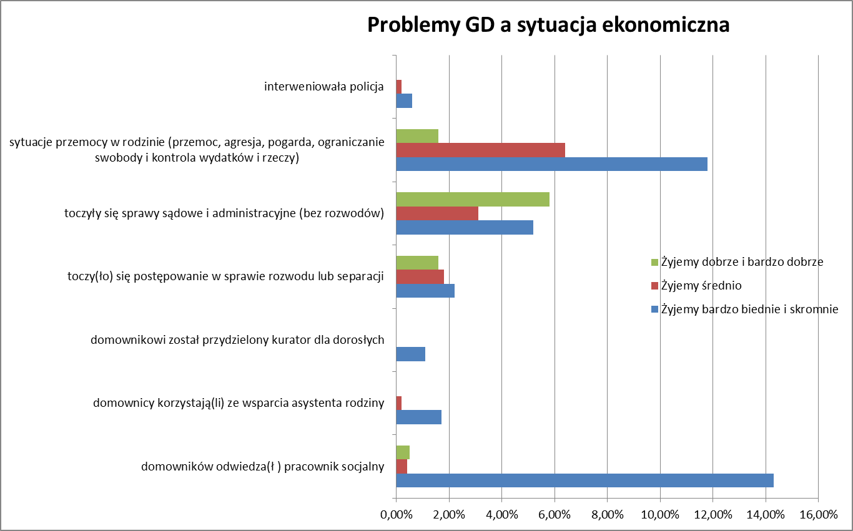

⁾ Teczka Dokumentacji Pracy z Rodziną, Forum, grudzień 2013 r.
⁾ dane z wykazu instytucji pomocowych we Wrocławiu za rok 2011

